Художественно – эстетическая деятельность. Лепка.
Тема: «Яблочки для яблоньки»
Уважаемы родители, сегодня мы хотим предложить вам с вашими детьми слепить яблочки и «повесить» их на яблоньку.
Цель: Учить детей скатывать маленькие шарики из пластилина и расплющивать их пальцем сверху.
Демонстративный материал: Красное и зеленое яблоко ( картинки), тарелочка ( крышка от пластиковой бутылки)
Раздаточный материал: пластилин красного и зеленого цвета, вырезная яблонька, крышечка от пластиковой бутылки.
Предложить ребенку скатать между ладонями маленькие шарики (яблочки) (изоб.1) и расплющить их сверху пальцем, прикрепляя к вырезанной яблоньке (изоб.2)
Затем предложите ребенку «собрать урожай», открепляя от яблони шарики и складывая их в «тарелочку» (крышечку) (изоб.3)
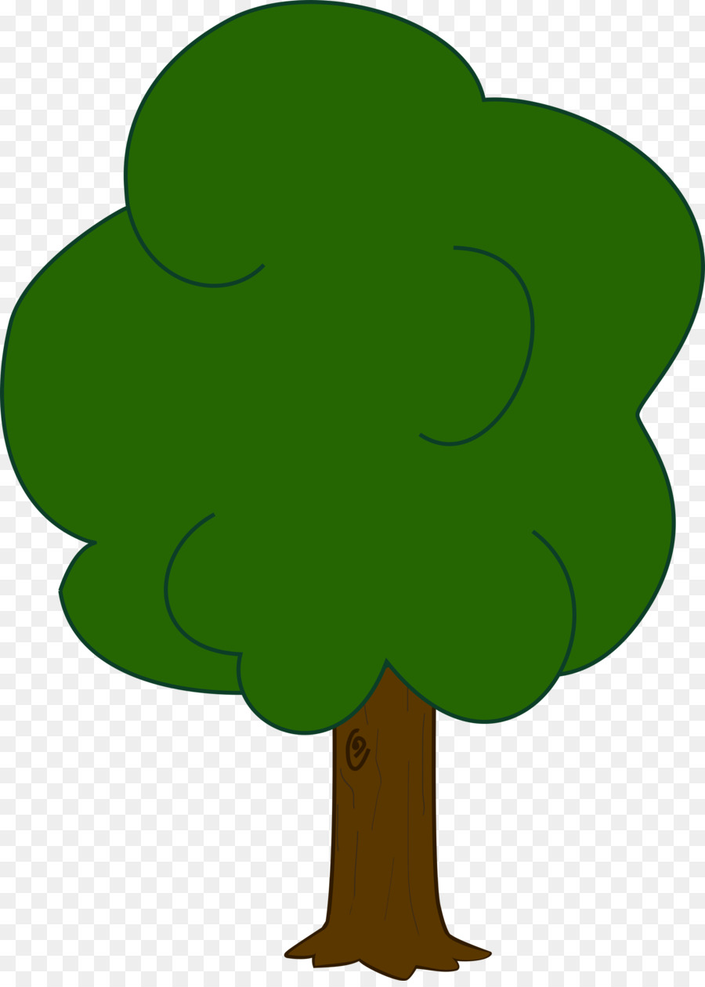
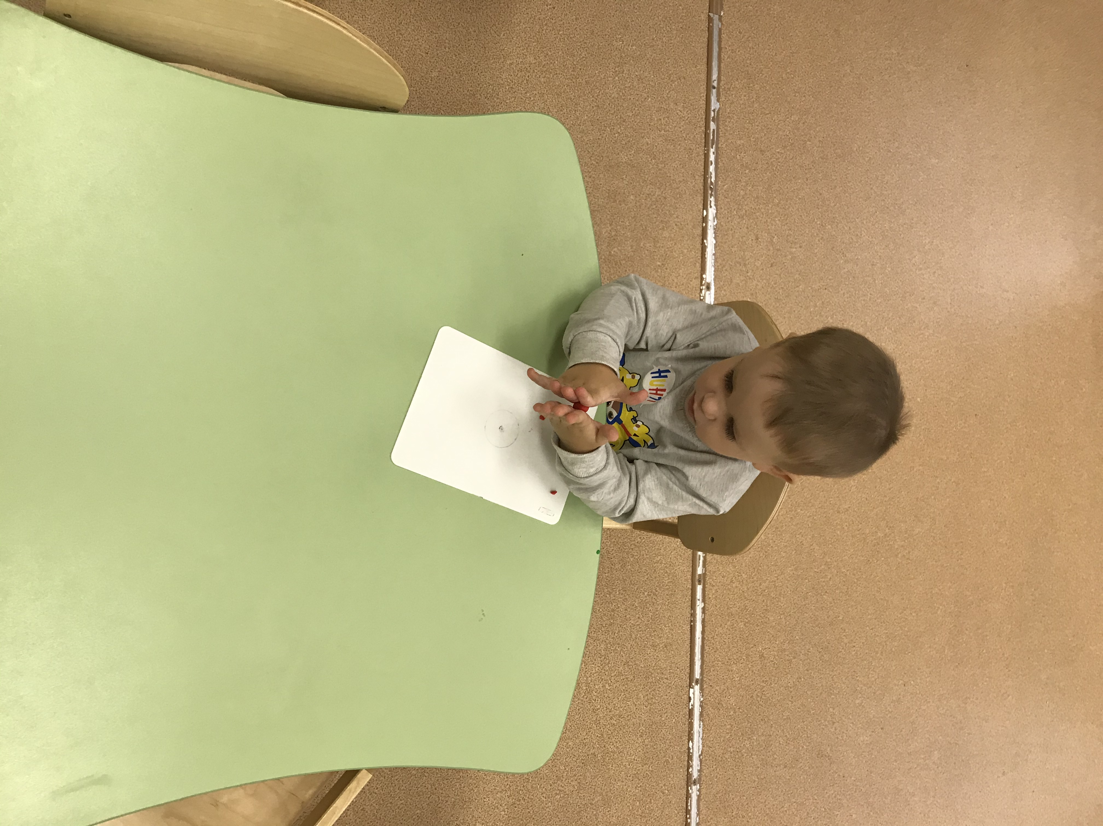 №1 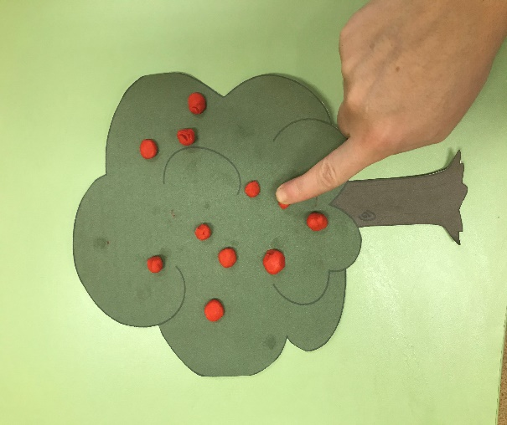 №2

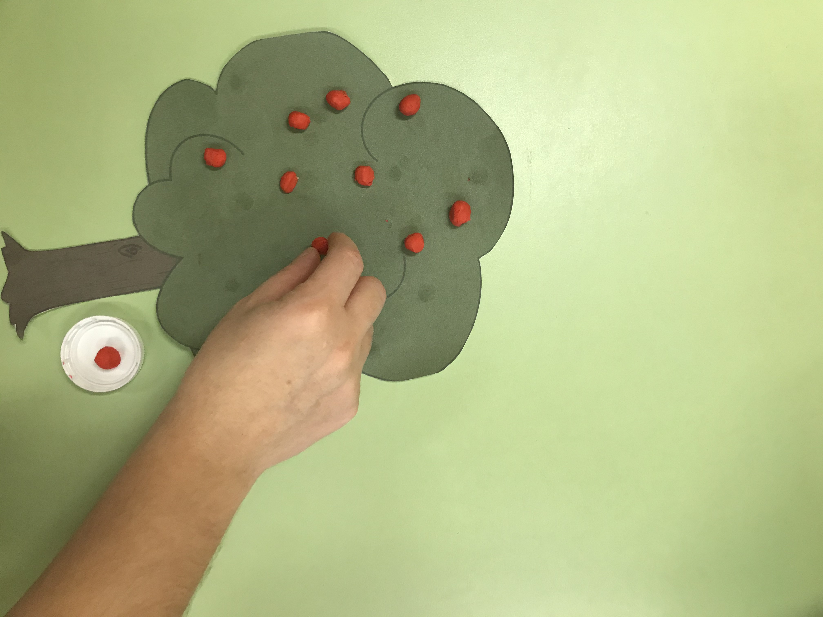 №3 